HỌC VIỆN CÔNG NGHỆ BƯU CHÍNH VIỄN THÔNG

**⎯⎯⎯⎯⎯⎯⎯⎯⎯**



**BÁO CÁO LẬP TRÌNH WEB**

**ĐỀ TÀI: QUẢN LÝ VÀ TRIỂN LÃM TRANH**

**Nhóm Học Phần : 05**

**Nhóm BTL: 16**

**Thành viên:**

**1) Bùi Anh Độ _ B20DCCN191**

**2) Đào Duy Minh _ B20DCCN431**

**3) Đỗ Luật Trường Giang _ B20DCCN203**

**HÀ NỘI - 2023**

1. Thông tin dự án
2. Mô tả dự án

* Dự án là một web hỗ trợ quản lý sản phẩm ( Tranh )

1. Các chức năng

* Hệ thống dành cho quản trị:

+ Đăng nhập

+Thêm, sửa, xóa tranh

* Hệ thống client: xem các tranh

1. Các thư viện được sử dụng
2. Backend

* Spring boot
* JPA data- mySql
* Security
* JJWT

1. FontEnd

* Reactjs
* Axios

1. Dữ liệu

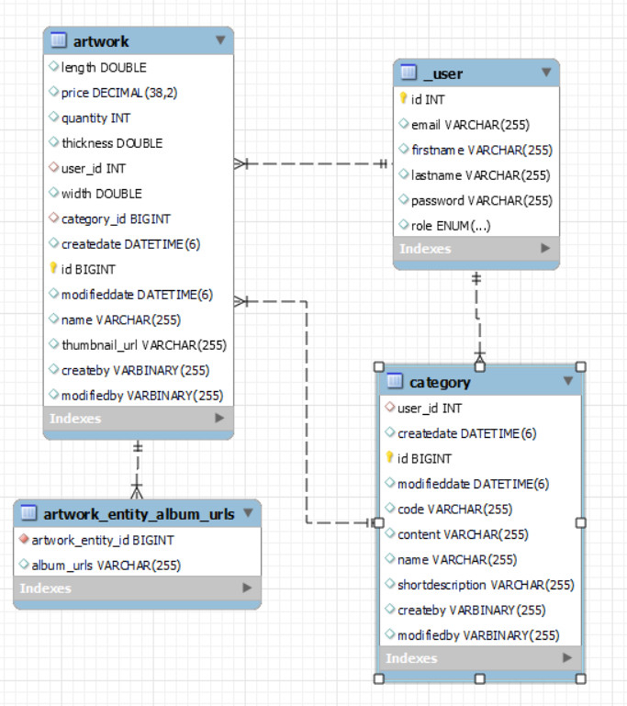

1. Phân công công việc
2. Bùi Anh Độ :

-Hỗ trợ code

- Login

- Giao diện

-

1. Đào Duy Minh :

- Modul tranh

- Viết báo cáo

- Thiết kế database

1. Đỗ Luật Trường Giang : - Modul tập tranh
2. Ảnh minh họa
3. Login

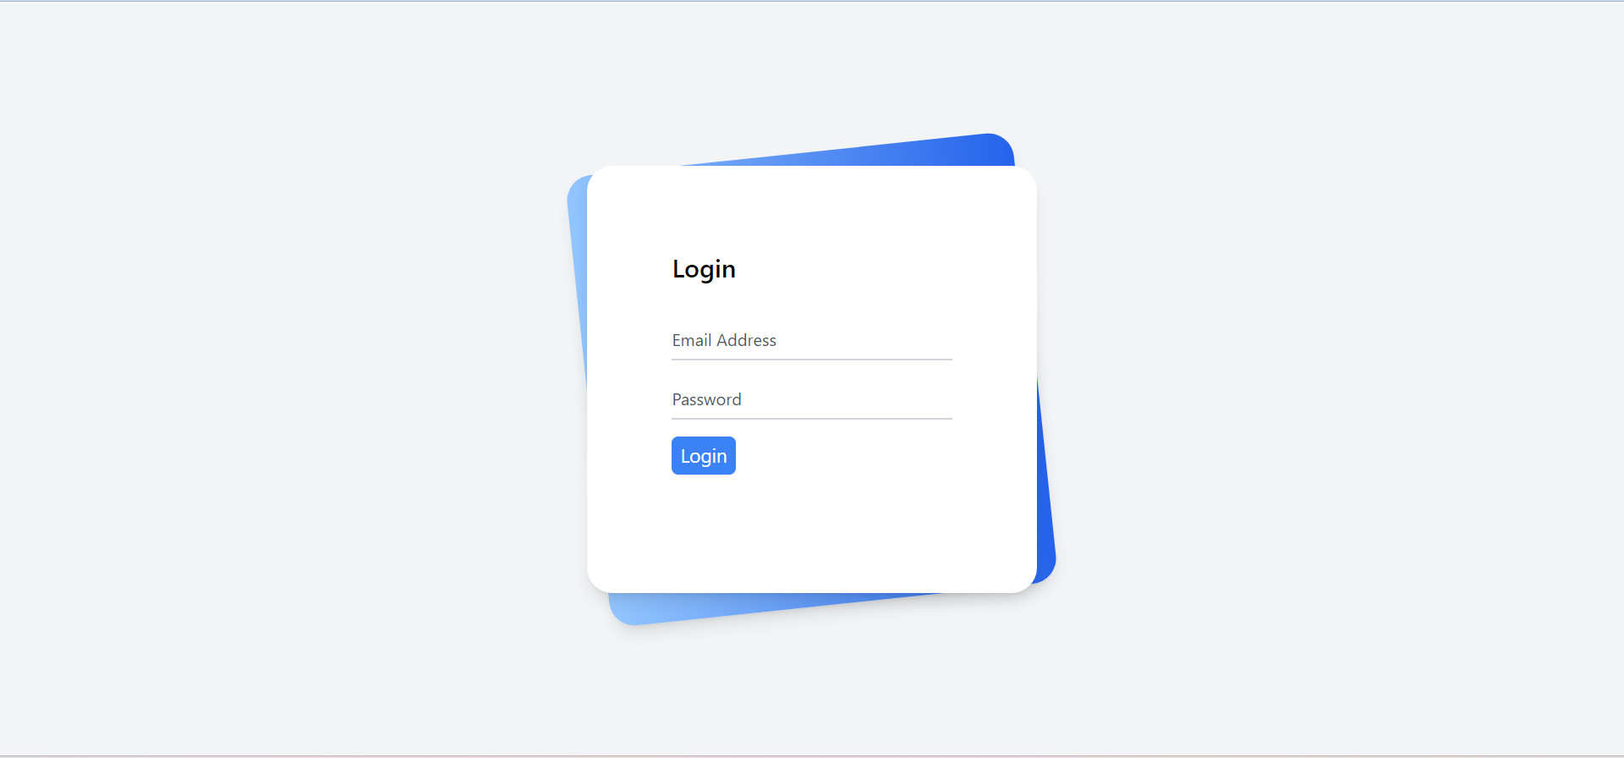

1. Trang Admin

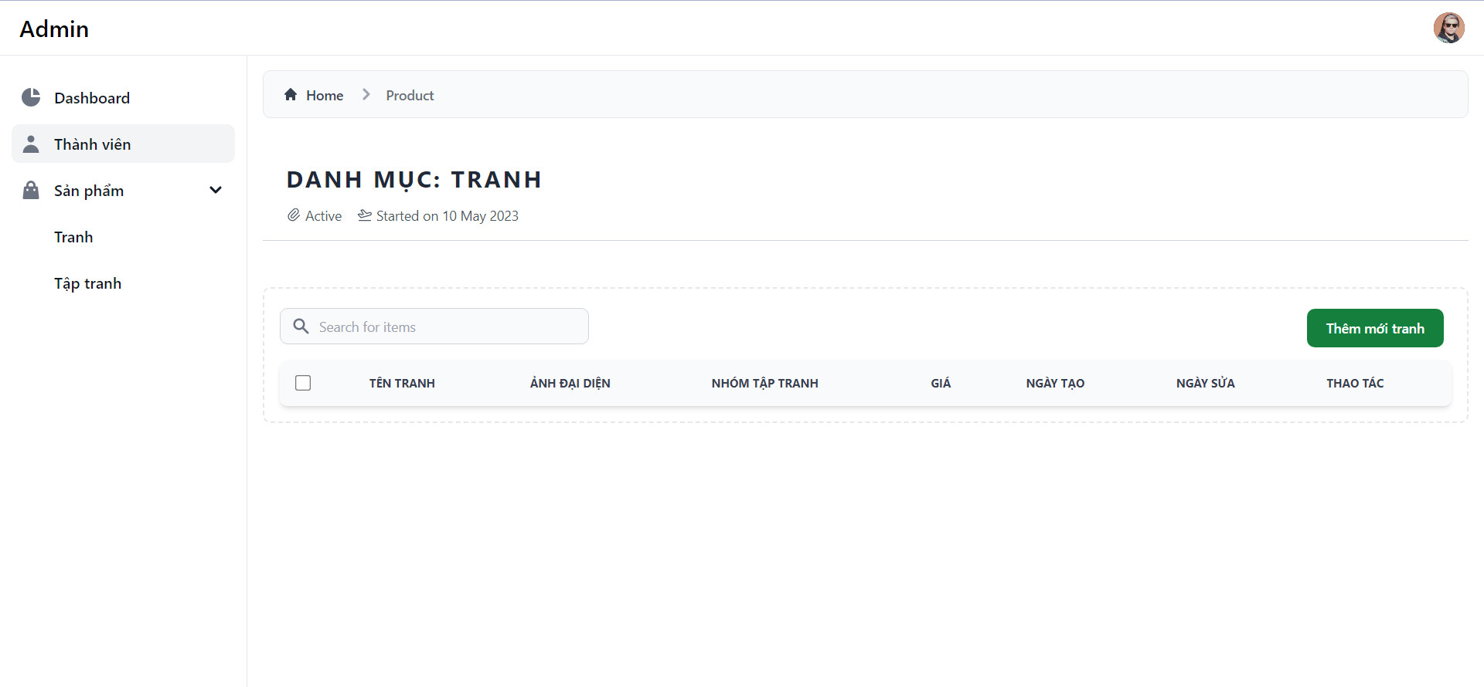

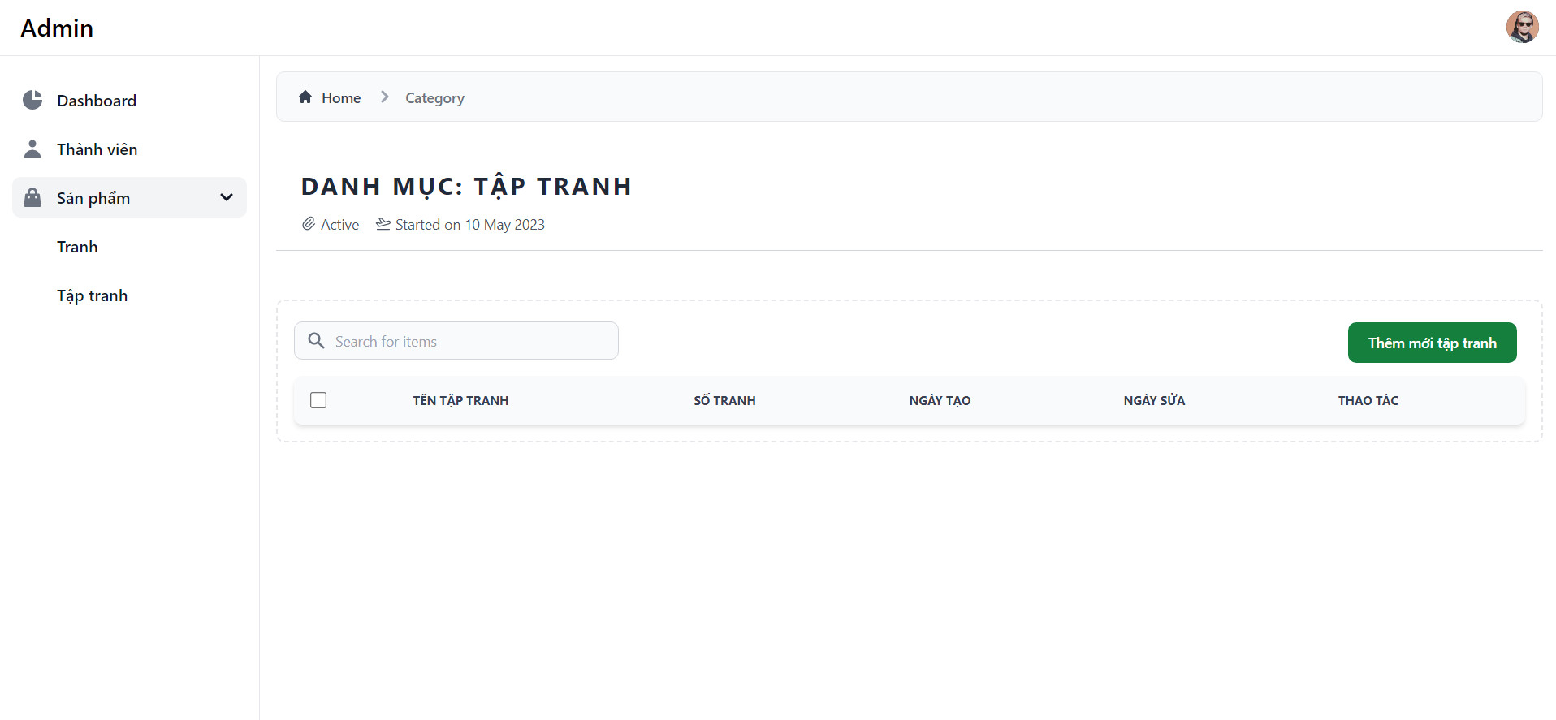

1. Thêm tranh
2. Sửa Tranh
3. Xóa Tranh
4. Giao diện client